
TEORI
ALGORITMA DAN
STRUKTUR DATA
NAMA : NAUFAL FARHAN NUR RAMADHAN
NIM : 254107020077
KELAS : TI-1H
SEMESTER : 2(GENAP)
STUDI KASUS
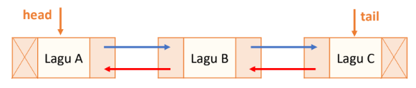
• Berdasarkan ilustrasi playlist di atas,
kerjakan beberapa operasi berikut:
1. Tambahkan lagu “Lagu D” di akhir playlist. 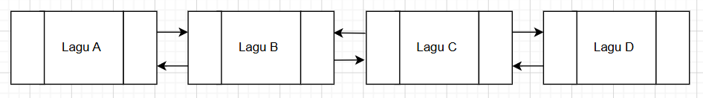
InsertAfter(index 2)
2. Tambahkan lagu “Lagu E” setelah “Lagu B”. 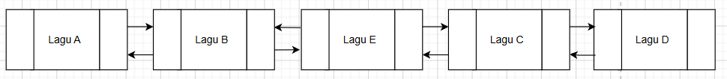
InsertAfter(index 1)
3. Hapus lagu pertama dari playlist. 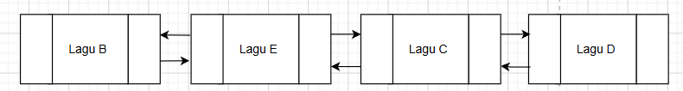
RemoveFirst()
4. Hapus lagu terakhir dari playlist. 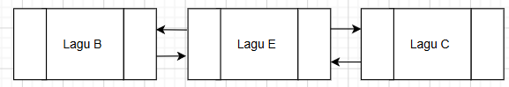
RemoveLast()
5. Tentukan lagu sebelum dan sesudah “Lagu C”.
GetBefore(Index C)
GetAfter(index C)
6. Gambarkan kondisi akhir playlist setelah seluruh operasi dilakukan. 
Catatan: Untuk setiap tahap, tuliskan operasi Double Linked List
yang digunakan, contoh: addLast(), insertAfter(), getFirst(), dll.

